Тема: Права та обов'язки дитини.
Мета: Ознайомити учнів з поняттям "право", "обов'язок", "Конституція", "Декларація", "Конвенція". Продовжувати формувати уявлення про права дитини. Акцентувати увагу на правах дитини, які порушуються в родині, у школі. Виховувати повагу до своєї сім'ї, друзів, оточуючих, почуття дисциплінованості.
Тип уроку: комбінований.
Обладнання: демонстраційний матеріал: богиня правосуддя Феміда, ілюстраційні картини із зображенням прав дитини, Конституція України, Конвенція ООН, плакат «Світова книга прав дитини»; виставка книг «Знай свої права дитино!».
Хід уроку
I. Організація класу
Привітання
Нумо, діти, підведіться,
Чули, вже дзвенів дзвінок –
Починаємо урок.
Девіз уроку
"Людина - найцінніший скарб"

II Вступ до теми.
1.Таємничо-чарівна хвилинка.(«Чарівна скринька»)
- Діти, в руках у мене чарівна скринька, а в ній найцінніший скарб планети Земля. Хто з вас хоче його побачити, можете зазирнути в скриньку, але поки що не розповідати своїм однокласникам, кого ви там побачили. І мовчіть до того часу, аж поки всі охочі не зазирнуть на дно скриньки.
(Звучить фонозапис щебетання птахів, під який відкривається скринька. Діти по черзі заглядають у скриньку.)
- То кого ви побачити у чарівній скринці? (себе)
- Так, ви побачили у чарівному дзеркальці кожен себе – людину. Адже людина – найцінніший скарб. Кожен з вас – неповторна особистість, людина, яка живе сьогодні і саме більше такої на цій Землі немає і ніколи не було.
- Діти, ви говорите по-різному, кожен має свою родину, свою домівку, свою долю, свій характер, маєте різних друзів. Через те, що ви такі різні інколи виникають суперечки. Але ви завжди повинні пам’ятати, що ніколи не можна ображати людину, не можна принижувати людську гідність. Тому люди живуть, дотримуючись певних правил. Без правил життя було б просто не можливе. Існує чимало правил: правила у сім'ї, у школі, у грі, в житті. Послухайте як з'явились правила у казковій країні Буратінії.
(Інсценізація уривка казки Буратіно)
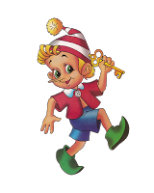
Буратіно. Добрий день! Я прийшов сьогодні, друзі, до вас за порадою. У мене є багато цікавих речей, а от як ними користуватись, я не знаю.
Діти. А що у тебе є, Буратіно?
Буратіно. Я маю чарівний Золотий ключик та чудову книжку, а от прочитати не можу, малята. Треба знайти мою розумницю Мальвіну, і вона допоможе мені у цій складній справі.
Мальвіна. Добрий день, Буратіно! Яка у тебе чудова книжка. Ти вже прочитав її?
Буратіно (засмучено). Ні, адже я не вмію читати.
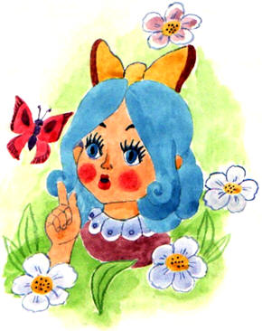
Мальвіна. Який сором, Буратіно. Кожна дитина обов'язково повинна ходити до школи і навчатись. Обов'язково!!! Тоді ти зможеш прочитати у своїй книзі:
"Ніхто не має права кривдити іншу людину, зневажати її та жорстоко карати. Кожна дитина має невід'ємне право на життя"
Буратіно. А як жорстоко поводиться Карабас-Барабас із своїми ляльками. Він їх б'є батогом, зневажливо ставиться до них. А як жорстоко він поводився зі мною, ще трішки і він спалив би мене. Потрібно обов'язково розповісти про це друзям.
Мальвіна. Зачекайте мене тут, я покличу Артемона і відправимось у дорогу.
(Мальвіна йде. З'являється Кіт та Лисиця Аліса).
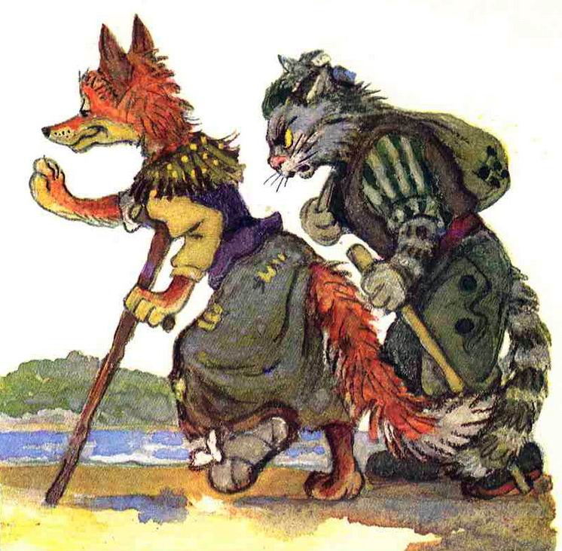
Лисиця. Розумненький Буратіно, ходімо з нами в країну Дурнів. Ми тобі дамо цукерку.
Буратіно. Я не хочу йти з вами, я піду з Мальвіною та Артемоном до своїх друзів.
Кіт (сердито). Ти не хочеш з нами йти?
Лисиця. Базиліо, діставай свій мішок, ми його викрадемо. (В сторону). І ніколи не побачиш своїх друзів та свого татуся. (Дістають мішок і починають засовувати його туди).
Мальвіна. Стійте! Ви порушуєте закон. Послухайте, що написано в цій чарівній книзі (гортає):
"Ніхто не має права розлучати дитину зі своєю родиною"
Кіт. Вибачте, ми не ходили до школи. Візьміть нас до своє країни, ми теж хочемо ходити до школи, а потім отримати роботу і більше не злидарювати.
(Усі вирушають в дорогу. Через деякий час з'являються собаки - поліцейські. Починають всіх доганяти, герої тікають).
Мальвіна. Цікаво, що написано про це в твоїй книзі, Буратіно?
(Гортає книжку. Собаки їх наздоганяють).
Поліцейські. Стійте, руки вгору! Вас заарештовано. Забирайте їх до в'язниці.
Буратіно. Діти, що нам робити? Як страшно, я боюсь!
Мальвіна. Ось, знайшла! Ми вас не боїмося. Читайте, що написано в цій книзі:
"Ніхто не має права посадити людину до в'язниці, якщо вона не винна. Кожен має право на справедливий суд, а тим більше дитина, яку взагалі не можна тримати під вартою"
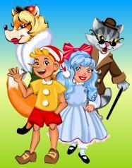
Поліцейські. Ми цього не знали. Ну добре, йдіть собі!
(Герої вирушають у дорогу. Лисиця і Кіт кульгають. Кіт тримає лапу біля зубів, стогнуть плачуть).
Буратіно. Що трапилось? Ви захворіли?
Лисиця. Болить хвіст, нога.
Кіт. Болять зуби.
Ведуча. Діти, то ви можете порадити котику, щоб у нього не хворіли зубки?
Діти. Звернутись до лікаря, для профілактики полоскати ротик цілющими травами, обов'язково чистити зубки двічі на день.
Мальвіна. В нашій книзі записано:
"Кожна людина має право на медичну допомогу"
А ось наш лікар Айболить.
(Лікар перемотує Лисиці хвіст та ногу, допомагає Коту. Пригощає всіх вітамінами. Звірята веселішають).
Кіт і Лисиця. А чи можна нам погратися з вами?
Мальвіна. Звичайно, можна, тому що
"Кожна дитина має право на відпочинок"
(Проводять рухливу гру з дітьми "Ми всі діти". Гра "Правильно - не правильно" (плескаємо - тупаємо).
- Кожна людина має своє ім'я
- Можна заарештувати дитину
- Можна бити дитину
- Можна відвідувати лікаря
- Можна ходити до школи
- Можна забрати від родини
- Можна відпочивати
- Можна дитину примушувати тяжко працювати
Буратіно. Ось ми й потрапили до чарівних дверцят, до Чудового міста, де всі охороняють права дитини.
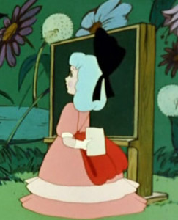
Мальвіна. Буратіно, права дитини
Ти маєш вивчити сумлінно.
Це так потрібно, так важливо
Напевне знати в наші дні,
Коли з тобою справедливо
Вчиняють, а коли ні.
Так починай, завчи напам'ять.
Закони всі потрібно знать!
Будь добрим сином,
Поганим вчинком не зганьби
Ти роду власного ніколи.
Люби свою сім'ю і школу,
Свою Україну люби!
Буратіно. Дякую тобі, Мальвіно, за пораду, за допомогу. Ми разом з дітками обов'язково перечитаємо цю чарівну книгу і запам'ятаємо свої права.
  - Навколо нас – дуже багато правил. І серед них є такі, які зобов’язані виконувати всі люди. Найголовніші правила називають Закон.
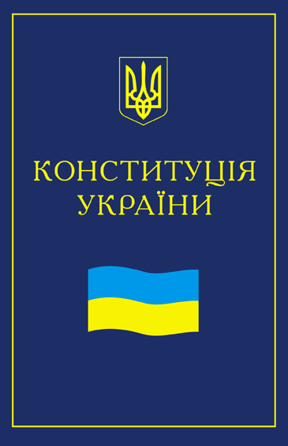
  - Кожна країна, кожна держава має свої Основні закони. Основним Законом нашої держави є Конституція України.
  - Погляньте на цю книжечку, що я тримаю у руках. Хто її впізнає? ( Конституція України)
Так це Конституція України, в якій записано всі закони, за якими ми живемо сьогодні в нашій країні.

III. Повідомлення теми і мети уроку.
1. Слово вчителя
- Сьогодні ми поговоримо про ті важливі документи за якими живете ви, діти.
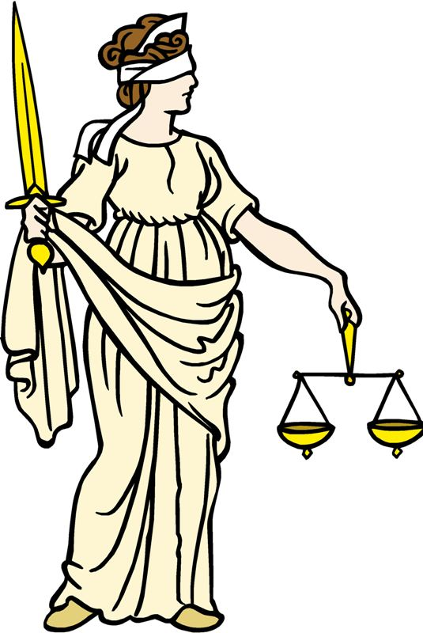
- Тема нашого уроку: "Права та обов'язки дитини".
- Сьогодні ми будемо говорити про права, тому до нас на урок завітала давньогрецька богиня правосуддя Феміда. Ми ж сьогодні повинні познайомитись з такими поняттями, як "Декларація", "Конвенція", "права" і "обов'язки".
IV. Вивчення нового матеріалу.
1. Слово вчителя.
- Чи знаєте ви які права має дитина? У яких документах це записано? Відповіді на ці питання ми з'ясуємо на уроці.
- От що таке «право»? – запитаєте ви. Право – система обов’язкових правил поведінки. Право - надана законом держави можливість здійснювати певну діяльність.
2. Розповідь учителя.
- Увагу на дітей починають звертати тільки в XVII- XVIIIст. І тільки після Великої Вітчизняної війни в 1945 році була створена Організація Об'єднаних Націй - ООН. У ній працюють представники майже всіх країн світу (150 країн). Мета організації - сприяти розв'язанню конфліктів між народами мирним шляхом, стежити за дотриманням законів і контролювати їх виконання.
ООН проголосила Загальну декларацію прав людини в 1948 році. І тільки через 11 років з'явилася Декларація прав дитини. У ній було всього 10 принципів. Декларація – заява основних принципів, за якими ви живете. І в 1989 році ООН без голосування за загальною згодою прийняла документ надзвичайної ваги - Конвенцію про права дитини (міжнародну угоду) в Нью-Йорку (США).
(На дошці – значення слів)
Наша держава прагне, щоб у її юних громадян було щасливе дитинство. Тому в 1991 р. Україна приєдналася до Конвенції і зобов’язалася її виконувати. У 1996 р. - прийнято Конституцію України.
Наша країна дбає про дітей, але і в нашій країні є випадки, коли порушуються права дитини. Є ще багато проблем і, можливо, частину їх зможете вирішити ви, коли станете дорослими. Ви ще дуже юні, але повинні знати й розуміти проголошені в Конвенції права, брати активну участь у їх втіленні в життя.
3. Робота за підручником (ст. 41-42)
- Діти, відкрийте підручник. Подивіться уважно на малюнки і скажіть, які права дитини зображено на кожному з них. (Діти дають відповідь на запитання, у процесі обговорення на дошці учитель розміщує символи прав дитини).
- А тепер прочитаємо статтю підручника. (Читання і обговорення статті підручника).
V. Фізкультхвилинка. ВПРАВИ ДЛЯ ОЧЕЙ
4. Робота в зошитах (ст.14)
Завдання 1 - колективна робота.
- Записати права дитини, користуючись підручником.
- Обвести відповідний номер.
- Які права допомагають зберегти і зміцнити здоров'я.
5. Слово вчителя.
- Діти, серед записаних вами прав є право на відпочинок. То давайте і ми з вами відпочинемо.
VІ. Фізкультхвилинка. ВИКОНАННЯ ВПРАВ
6. Битва екстрасенсів. Робота в групах.
Учні об'єднуються в групи по 4. Кожна група отримує ілюстрацію до казок "Червона шапочка", "Гидке каченя", "Казка про царя Солтана", "Дюймовочка", "Три ведмеді", "Лисиця і журавель", "Попелюшка". Учні повинні назвати героїв, описати злочин кожного, сказати які права порушено.
7. Робота в парах «Твої права» (зошит)
- Користуючись словами для довідок, заповніть пропуски.
8. Дайте відповідь на запитання:
- Яке найбільше багатство в житті кожної людини? (здоров'я)
- Як піклуються про здоров'я близьких у вашій родині?
(Відповіді)
- Отже, ви зрозуміли, що для того щоб бути здоровим, потрібно піклуватися і про своє здоров'я, і про здоров'я рідних вам людей. Тому поряд з правами ми маємо ще й обов'язки.
А так, як ми живемо у суспільстві, то піклуватися потрібно і про своїх друзів, і про однокласників, і про тих людей з якими ми поряд. Адже держава піклується про нас.
- Діти, подивіться уважно і скажіть, що тримає в руках богиня Феміда? (Меч і терези).
- Тому, що вона завжди стоїть на варті Закону. Мечем вона карає тих, хто завинив перед законом. А тримаючи терези вона хоче нагадати, що ваше життя, життя кожної людини поставлено на вагу і якщо воно для вас чогось варте, то дії і вчинки ваші повинні бути обдумані. ви маєте пам’ятати не тільки про права, але й про свої обов’язки.
Права і обов’язки будь-якої людини, будь-якої дитини взаємопов'язані і дуже важливі, життя буде гармонійним і справедливим за умови, якщо кожна людина дотримуватиметься своїх прав і не забуватиме про свої обов’язки, як гарантію дотримання прав інших.
VІІ. Узагальнення вивченого
1. Слово вчителя.
- Дорогі діти, наш урок добігає кінця. Давайте подивимося чи наполегливо та старанно ми працювали, чи все засвоїли, запам’ятали. Чи багато плодів з'явиться на нашому правовому дереві.
- У руках у мене яблука і груші. Тому на нашому дереві сьогодні будуть рости різні плоди. Беручи до рук яблуко ми згадуємо права, а беручи грушу – обов’язки.
(Яблука і груші прикріплюються до дерева)
- на життя
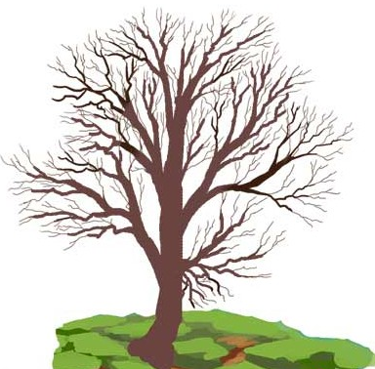
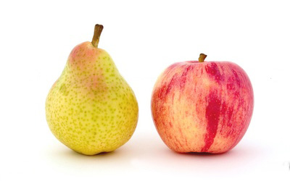
- на ім'я і громадянство
- на власну думку
- на житло
- на охорону здоров'я
- медичне обслуговування
- на освіту
- на відпочинок
- заняття спортом
- допомогу держави
- на захист від завдання фізичної і моральної шкоди
- на захист від жорстокого ставлення і покарання
- на вільне користування мовою і здобутками своєї власної культури
- на повноцінне харчування
- на вільне спілкування
- отримання інформації
- розкриття творчих здібностей
- Якими із цих прав вам доводилось і доводиться користуватися найчастіше?
- Чи порушуються ваші права у родині, у школі?
- Чи доводилось вам бачити чи чути, як порушуються права інших дітей?
- Куди можна звернутися за допомогою?
2. Ознайомлення з Пам'ятками (Куди звернутись за допомогою)
3. Таблиця «Права дитини. Світова книга прав дитини на основі статтей Конвенції ООН.» (Вивішено на дошці)
- Яка тема нашого сьогоднішнього уроку?
- У яких документах зазначені наші права і обов’язки?
- Чи впливає дотримання прав дитини і виконання ваших обов’язків на ваше здоров'я і здоров'я оточуючих?
VІІI. Підсумок уроку.
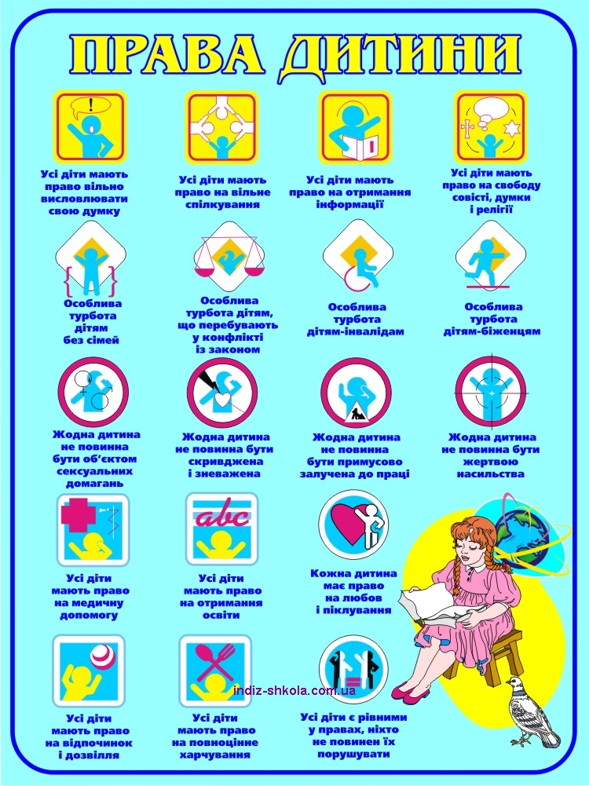
1. Дайте відповідь на питання:
- Чи сподобався урок?
- Що сподобалось найбільше?
2. Слово вчителя.
Будьте всі щасливі, діти
З усмішкою в світ ідіть,
Хай вам щиро сонце світить,
Всі здоровими ростуть.
І на згадку вам дарую
Ось такі права.
Щоб завжди ви пам’ятали,
Що це - не пусті слова.
Це все записано в законах,
В Конституції у нас,
Бо держава Україна
Завжди піклується про Вас.

